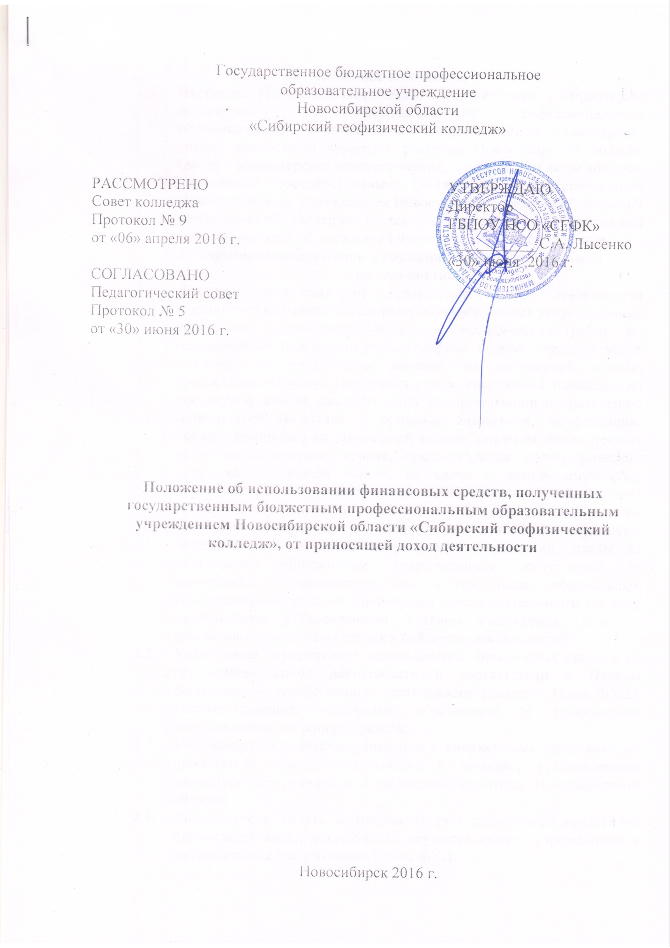
- Общие положения
  - Настоящее Положение разработано в соответствии с Отраслевым соглашением по государственным профессиональным образовательным учреждениям подведомственным министерству труда, занятости и трудовых ресурсов Новосибирской области (далее – министерство соответственно), и определяет виды доходов, получаемых государственным бюджетным профессиональным образовательным учреждением Новосибирской области «Сибирский геофизический колледж» (далее – учреждение) от приносящей доход деятельности, порядок их формирования и расходования.
- Формирование доходов и расходов от приносящей доход деятельности
  - Доходы учреждения от приносящей доход деятельности формируются от оказания платных образовательных услуг, оказания услуг по выполнению учебно – методических работ по направлениям подготовки на договорной основе, оказания услуг столовой по организации питания на договорной основе, предоставления услуг спортивного зала, спортивной площадки на договорной основе, оказания услуг по организации и проведению мероприятий (выставка – продажа, симпозиум, конференции, лекции, семинары) на договорной основе, оказания библиотечных услуг на договорной основе, предоставления полиграфических услуг на договорной основе, от сдачи в аренду имущества, находящегося в государственной собственности Новосибирской области и переданного в оперативное управление, от возмещения расходов, понесенных в связи с эксплуатацией имущества, закрепленного на праве оперативного управления, платы за пользование общежитием, безвозмездных поступлений от физических и юридических лиц, в том числе добровольных пожертвований, от иной приносящей доход деятельности по вида деятельности, установленным Уставом учреждения (далее – финансовые средства от приносящей доход деятельности).
  - Учреждение осуществляет использование финансовых средств от приносящей доход деятельности в соответствии с Планом финансово – хозяйственной деятельности (далее – План ФХД), устанавливающим источники образования и направления использования указанных средств.
  - Учреждение осуществляет операции с финансовыми средствами от приносящей доход деятельности в порядке, установленном министерством финансов и налоговой политики Новосибирской области.
  - Заключение и оплата договоров за счет финансовых средств от приносящей доход деятельности осуществляются учреждением в соответствии с показателями Плана ФХД.
- Направления расходования финансовых средств от приносящей доход деятельности
  - Финансовые средства от приносящей доход деятельности расходуются на:
    - Оплату труда и начисления на выплаты по оплате труда.
Статья предусматривает расходы на:
- оплату труда на основе заключенных трудовых договоров в соответствии с правовыми актами, регулирующими размер оплаты труда соответствующих категорий работников;
- начисления на выплаты по оплате труда, включающие уплату страховых взносов и государственные внебюджетные фонды в соответствии с налоговым законодательством Российской Федерации.
Размер средств на оплату труда определяется показателями Плана ФХД на текущий год.
Руководитель учреждения вправе самостоятельно определять размеры оплаты труда работников, занятых оказанием платных услуг, в соответствии с утвержденным положением об оплате труда работников учреждения.
Руководитель учреждения вправе использовать средства, полученные от приносящей доход деятельности, как на оплату труда работников, непосредственно занятых в оказании платных услуг, так и работников, оказывающих содействие в оказании платных услуг. При этом размер средств, направляемых на оплату труда работников, непосредственно занятых в предоставлении платных услуг, должен составлять не менее 70 % от доходов, расходуемых на оплату труда работникам учреждения.
Размер вознаграждения руководителю учреждения, выплачиваемый за счет доходов от приносящей доход деятельности, осуществляется в соответствии с Порядком установления размера и выплаты вознаграждения руководителю образовательного учреждения, утвержденного приказом министерства труда, занятости и трудовых ресурсов Новосибирской области от 19.02.2016 г. № 92.
  - Прочие выплаты.
Данное направление предусматривает возмещение работникам учреждений расходов, связанных со служебными командировками, на приобретение книгоиздательской продукции и периодических изданий, выплату компенсации за использование личного транспорта для служебных целей.
  - Оплата работ, услуг.
Данное направление предусматривает оплату услуг связи, транспортных, коммунальных услуг, арендной платы за пользование имуществом, работ, услуг по содержанию имущества (содержание в чистоте помещений, зданий, территории; капитальный и текущий ремонт имущества) и прочих работ и услуг.
  - Прочие расходы.
Данное направление предусматривает расходы на:
- уплату налогов, сборов, государственных пошлин, лицензий, штрафов;
- приобретение (изготовление) подарочной и сувенирной продукции;
- представительские расходы.
  - Увеличение стоимости основных средств.
Данное направление предусматривает расходы по оплате договоров на приобретение, изготовление, модернизацию объектов, относящихся к основным средствам, в том числе: машин, оборудования, инструментов, мебели, производственного и хозяйственного инвентаря, библиотечного фонда и прочих основных средств, необходимых для обеспечения образовательного процесса.
  - Увеличение стоимости материальных запасов.
Данное направление предусматривает расходы по оплате договоров на приобретение материальных запасов, в том числе: медикаментов и перевязочных средств, мягкого инвентаря, посуды, продуктов питания, горюче – смазочных, строительных и хозяйственных материалов, канцелярских товаров и прочих материальных запасов.
  - Финансовые средства от приносящей доход деятельности не могут быть направлены на оплату труда работников (за исключением оплаты труда работников, непосредственного занятых в предоставлении платных услуг) в случае наличия задолженности по уплате налогов, сборов, государственных пошлин, а также наличия предписаний, актов и иных документов от контрольных и надзорных органов, министерства, содержащих указания на нарушения по содержанию материально – технической и учебной базы, оказывающих негативное влияние на образовательный процесс, до устранения имеющихся нарушений.
  - Приобретение расходных материалов и материальных запасов, используемых при оказании платных услуг, осуществляется учреждением за счет финансовых средств, поступающих от приносящей доход деятельности.
  - Премии, гранды, безвозмездные пожертвования, полученные от юридических и физических лиц, расходуются учреждением по их целевому назначению.
  - Доходы, полученные учреждением от сдачи в аренду недвижимого имущества и в виде платы за пользованием общежитием, в первоочередном порядке направляются:
- на возмещение расходов, понесенных в связи с эксплуатацией имущества;
- на заработную плату работников, обслуживающих помещения общего пользования и прилегающую территорию (уборщик служебных помещений, уборщик территорий, дворник, рабочий по комплексному обслуживанию и ремонту зданий, слесарь – электрик, слесарь – сантехник), и иного персонала, занятого, в том числе, обеспечением деятельности арендованных помещений и общежитий (гардеробщик, комендант, паспортист);
- на уплату налогов.

